1. الترقيم



المستوى:8اساسي

2011/2012

**الترقيم**

المحور6:

الدرس12:

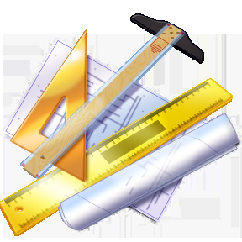

إن للأبعاد أھمیة كبیرة في الرسم التقني للحصول على منتجات دقیقة المقاییس ، لذلك یجب أن نراعي في كتاباتھا على الرسم بعض القواعد .



ویتكون رسم البعد من ثلاث عناصر ھامة وھي : **خط البعد; خط الربط ; البعد .**

1. خطوط تحديد البعد:

**خط الربط** : يرسمان بخط رقيق لا يقل طول الواحد عن 8 مم.

**خط البعد :** يرسم بخط رقيق متواصل على بعد 7 مم من حد القطعة.

**سهمان:** يرسمان بخط سميك متواصل على طرفي خط البعد.

**البعد :** يكتب فوق خط اوعلى يساره.الوحدة المستعملة هي أل"مم" لا تكتب مع قيمة القياس.

1. قواعد عامة لتحديد الأبعاد:
2. **أبعاد الأطوال:**



* اكتب الأبعاد خارج رسم القطعة بقدر الإمكان.
* تجنب تقاطعات خطوط تحدید البعد مع بعضھا البعض.
* لا تجعل خطوط تحدید البعد و خطوط الأبعاد تتقاطع مع بعضھا.
* اكتب الأبعاد على خطوط الظاھرة قدر الإمكان ولیست على الخطوط المتقطعة.
* وزع الأبعاد على جمیع المساقط بقدر الإمكان و لا تكتبھا على مسقط واحد.



* لا تكرر نفس البعد على مسقطین مختلفین.
* لا تكتب الأبعاد التي یمكن معرفتھا بعملیة حساب بسیطة.









1. **أبعاد الزوایا:**

**أبعاد الدوائر و الأسطوانات:** یضاف الرمز لقیمة البعد للدلالة على أن ھذا البعد یعني القطر أو الشعاع.

**أبعاد أنصاف الأقطار:**

محمد المسعودي







